

БЕЛОЯРСКИЙ РАЙОН

ХАНТЫ-МАНСИЙСКИЙ АВТОНОМНЫЙ ОКРУГ - ЮГРА

АДМИНИСТРАЦИЯ БЕЛОЯРСКОГО РАЙОНА

ПОСТАНОВЛЕНИЕ

от «___»__________ 2019 года № _______

О внесении изменений в приложение к постановлению администрации
Белоярского района от 1 ноября 2017 года № 1020

П о с т а н о в л я ю:
1. Внести изменения в муниципальную программу Белоярского района «Формирование современной городской среды на 2018 - 2022 годы», утвержденную постановлением администрации Белоярского района от 1 ноября 2017 года № 1020 «Об утверждении муниципальной программы Белоярского района «Формирование современной городской среды на 2018 – 2022 годы», изложив её в редакции согласно приложению к настоящему постановлению.
2. Опубликовать настоящее постановление в газете «Белоярские вести. Официальный выпуск».
3. Настоящее постановление вступает в силу после официального опубликования.
4. Контроль за выполнением постановления возложить на первого заместителя главы Белоярского района Ойнеца А.В.

Глава Белоярского района С.П.Маненков

ПРИЛОЖЕНИЕ
к постановлению администрации
Белоярского района
от «__» ___________ 2019 года № ___

УТВЕРЖДЕНА
постановлением администрации
Белоярского района
от 1 ноября 2017 года № 1020

Муниципальная программа Белоярского района
«Формирование современной городской среды на 2018 - 2022 годы»

ПАСПОРТ
муниципальной программы Белоярского района
(далее – муниципальная программа)

Наименование муниципальной программы | Формирование современной городской среды на 2018 - 2022 годы
Ответственный исполнитель муниципальной программы | Управление капитального строительства администрации Белоярского района (далее – УКС)
Соисполнители муниципальной программы | Управление по архитектуре и градостроительству администрации Белоярского района (далее – УАиГ);  управление жилищно-коммунального хозяйства администрации Белоярского района (далее – УЖКХ)
Цели муниципальной программы | Создание комфортных условий проживания населения, повышение качества и благоустройства городской среды на территории муниципальных образований Белоярского района
Задачи муниципальной программы | 1. Повышение уровня благоустройства дворовых территорий;  2. Повышение уровня благоустройства территорий общего пользования;  3. Повышение уровня вовлеченности заинтересованных граждан, организаций, представителей бизнес-сообщества в реализацию мероприятий по формированию современной городской среды
Подпрограммы | Отсутствует
Портфели проектов (проекта), направленных на реализацию в Ханты-Мансийском автономном округе-Югре национальных и федеральных проектов (программ) Российской Федерации,  параметры их финансового обеспечения | Портфель проектов «Жилье и городская среда» - 12 665,8 тыс.рублей, в том числе региональный проект «Формирование комфортной городской среды» - 12 665,8 тыс.рублей,
Целевые показатели муниципальной программы | - количество благоустроенных дворовых территорий, единиц;  - количество благоустроенных общественных территорий, единиц;  - доля граждан, принявших участие в решении вопросов развития городской среды от общего количества граждан в возрасте от 14 лет, проживающих в Белоярском районе, %
Финансовое обеспечение муниципальной программы | Общий объем финансирования муниципальной программы на 2018 - 2022 годы составляет 438 930,1 тыс.рублей, в том числе:  1) за счет средств бюджета Белоярского района, сформированного за счет средств федерального бюджета (далее – федеральный бюджет) – 7 770,2 тыс.рублей, в том числе:  2018 год – 3 324,5 тыс.рублей;  2019 год – 4 445,7 тыс.рублей;  2) за счет средств бюджета Белоярского района, сформированного за счет средств бюджета Ханты-Мансийского автономного округа – Югры (далее – бюджет автономного округа) – 42 890,9 тыс.рублей, в том числе:  2018 год – 21 826,9 тыс.рублей;  2019 год – 6 953,5 тыс.рублей;  2020 год – 7 791,6 тыс.рублей;  2021 год – 6 318,9 тыс.рублей;  3) за счет средств бюджета Белоярского района 17 069,0 тыс.рублей, в том числе:  2018 год – 13 825,5 тыс.рублей;  2019 год – 1 675,7 тыс.рублей;  2020 год – 865,7 тыс.рублей;  2021 год – 702,1 тыс.рублей;  4) за счет внебюджетных источников 371 200,0 тыс.рублей, в том числе:  2020 год – 147 500,0 тыс. рублей;  2021 год – 123 700,0 тыс. рублей;  2022 год – 100 000,0 тыс. рублей

Таблица 1

Стимулирование инвестиционной и инновационной деятельности, развитие конкуренции и негосударственного сектора экономики

Наименование направления | Информация
Формирование благоприятной деловой среды | Одним из направлений по привлечению инвестиций является сфера жилищно-коммунального хозяйства и формирования комфортной городской среды. В Ханты-Мансийском автономном округе – Югре сформирована нормативно-правовая база, обеспечивающая регулирование полномочий в сфере жилищно-коммунального хозяйства и формирования комфортной городской среды, позволяющая инвестору оценить существующую ситуацию, определить направление государственной политики в области жилищно-коммунального хозяйства и формирования комфортной городской среды
Инвестиционные проекты | Муниципальной программой не предусмотрена реализация инвестиционных проектов
Развитие конкуренции | В целях развития конкуренции на рынке предоставления услуг в сфере жилищно-коммунального хозяйства и формирования комфортной городской среды реализация мероприятий муниципальной программы осуществляется в соответствии с Федеральным законом от 5 апреля 2013 года № 44-ФЗ «О контрактной системе в сфере закупок товаров, работ, услуг для обеспечения государственных и муниципальных нужд». Контрактная система в сфере закупок основывается на принципах открытости, прозрачности информации о контрактной системе в сфере закупок, обеспечения конкуренции, профессионализма заказчиков, стимулирования инноваций, единства контрактной системы в сфере закупок, ответственности за результативность обеспечения государственных и муниципальных нужд, эффективности осуществления закупок. Контрактная система направлена на создание равных условий для обеспечения конкуренции между участниками закупок. Любое заинтересованное лицо имеет возможность в соответствии с законодательством Российской Федерации и иными нормативными правовыми актами о контрактной системе в сфере закупок стать поставщиком (подрядчиком, исполнителем).

Таблица 2

Перечень полномочий ответственного исполнителя (соисполнителя) муниципальной программы

№ п/п | Полномочия

Ответственный исполнитель муниципальной программы осуществляет:
1 | Обеспечивает разработку проекта муниципальной программы, ее согласование с соисполнителями
2 | Формирует структуру муниципальной программы, а также перечень соисполнителей муниципальной программы
3 | Размещает проект муниципальной программы на общественное обсуждение, в соответствии с порядком, установленным нормативным правовым актом администрации Белоярского района для общественного обсуждения документов стратегического планирования
4 | Разрабатывает в пределах своих полномочий нормативные правовые акты, необходимые для выполнения муниципальной программы
5 | Организует реализацию муниципальной программы, вносит изменения в муниципальную программу и несет ответственность за достижение целевых показателей муниципальной программы, за своевременную и качественную реализацию муниципальной программы
6 | Осуществляет управление, обеспечивает целевое и эффективное использование бюджетных средств, выделяемых на реализацию муниципальной программы
7 | Формирует годовой отчет о ходе реализации муниципальной программы
8 | Подготавливает и уточняет перечень программных мероприятий и объемы финансирования основных мероприятий на очередной финансовый год и плановый период, а также механизм реализации муниципальной программ

Соисполнители муниципальной программы:
1 | Осуществляют реализацию мероприятий муниципальной программы в рамках своей компетенции
2 | Разрабатывают в пределах своих полномочий нормативные правовые акты, необходимые для выполнения мероприятий муниципальной программы
3 | Направляют ответственному исполнителю предложения по уточнению (изменению) объемов финансирования, мероприятий муниципальной программы, механизма реализации муниципальной программы, а также перечень программных мероприятий на очередной финансовый год и плановый период

Таблица 3

Перечень основных мероприятий муниципальной программы, их связь с целевыми показателями

№ п/п | Наименование основного мероприятия | Наименование целевого показателя | Расчет значения целевого показателя*
1 | 2 | 3 | 4

Цель 1 Создание комфортных условий проживания населения, повышение качества и благоустройства городской среды на территории муниципальных образований Белоярского района
Задача 1: Повышение уровня благоустройства дворовых территорий
Задача 3. Повышение уровня вовлеченности заинтересованных граждан, организаций, представителей бизнес-сообщества в реализацию мероприятий по формированию современной городской среды
1 | Благоустройство дворовых территорий поселений Белоярского района | Количество благоустроенных дворовых территорий (единиц) | Определяется, исходя из количества дворовых и общественных территорий, подлежащих благоустройству по итогам проведенной инвентаризации, в соответствии с постановлением Правительства Российской Федерации от 10.02.2017 №169 «Об утверждении правил предоставления и распределения субсидий из федерального бюджета бюджетам субъектов Российской Федерации на поддержку государственных программ субъектов Российской Федерации и муниципальных программ формирования современной городской среды»
1 |  | Доля граждан, принявших участие в решении вопросов развития городской среды от общего количества граждан в возрасте от 14 лет, проживающих в Белоярском районе, % | Определяется как отношение количества граждан, принявших участие в решении вопросов развития городской среды, к общему количеству граждан в возрасте от 14 лет, проживающих в Белоярском районе, умноженное на 100
Задача 2. Повышение уровня благоустройства территорий общего пользования
Задача 3. Повышение уровня вовлеченности заинтересованных граждан, организаций, представителей бизнес-сообщества в реализацию мероприятий по формированию современной городской среды
2 | Федеральный проект «Формирование комфортной городской среды»
2.1 | Благоустройство дворовых территорий поселений Белоярского района | Количество благоустроенных дворовых территорий (единиц) | Определяется, исходя из количества дворовых и общественных территорий, подлежащих благоустройству по итогам проведенной инвентаризации, в соответствии с постановлением Правительства Российской Федерации от 10.02.2017 №169 «Об утверждении правил предоставления и распределения субсидий из федерального бюджета бюджетам субъектов Российской Федерации на поддержку государственных программ субъектов Российской Федерации и муниципальных программ формирования современной городской среды»
2.1 |  | Доля граждан, принявших участие в решении вопросов развития городской среды от общего количества граждан в возрасте от 14 лет, проживающих в Белоярском районе, % | Определяется как отношение количества граждан, принявших участие в решении вопросов развития городской среды, к общему количеству граждан в возрасте от 14 лет, проживающих в Белоярском районе, умноженное на 100
2.2 | Благоустройство общественных территорий поселений Белоярского района | Количество благоустроенных общественных территорий (единиц) | Определяется, исходя из количества дворовых и общественных территорий, подлежащих благоустройству по итогам проведенной инвентаризации, в соответствии с постановлением Правительства Российской Федерации от 10.02.2017 №169 «Об утверждении правил предоставления и распределения субсидий из федерального бюджета бюджетам субъектов Российской Федерации на поддержку государственных программ субъектов Российской Федерации и муниципальных программ формирования современной городской среды»
2.2 |  | Доля граждан, принявших участие в решении вопросов развития городской среды от общего количества граждан в возрасте от 14 лет, проживающих в Белоярском районе, % | Определяется как отношение количества граждан, принявших участие в решении вопросов развития городской среды, к общему количеству граждан в возрасте от 14 лет, проживающих в Белоярском районе, умноженное на 100

Таблица 4

Целевые показатели муниципальной программы

№ показателя | Наименование целевых показателей | Базовый показатель на начало реализации программы | Значение показателя по годам |  |  |  |  | Целевое значение показателя на момент окончания реализации программы
№ показателя | Наименование целевых показателей | Базовый показатель на начало реализации программы | 2018 | 2019 | 2020 | 2021 | 2022
1 | 2 | 3 | 4 | 5 | 6 | 7 | 8 | 9
1 | Количество благоустроенных дворовых территорий (единиц) | 0 | 3 | 2 | 2 | 2 | 2 | 11
2 | Количество благоустроенных общественных территорий (единиц) | 0 | 3 | 1 | 1 | 1 | 1 | 3
3 | Доля граждан, принявших участие в решении вопросов развития городской среды от общего количества граждан в возрасте от 14 лет, проживающих в Белоярском районе, % | 6 | 6 | 8 | 12 | 15 | 17 | 17

Таблица 5

Перечень основных мероприятий муниципальной программы, объемы и источники их финансирования

Номер основного мероприятия | Наименование основных мероприятий муниципальной программы (их связь с показателями муниципальной программы) | Ответственный исполнитель, соисполнитель муниципальной программы | Источники финансирования | Объем бюджетных ассигнований на реализацию муниципальной программы (тыс.рублей)
 |  |  |  | Всего | в том числе
 |  |  |  |  | 2018 г. | 2019 г. | 2020 г. | 2021 г. | 2022 г.
1 | 2 | 3 | 4 | 5 | 6 | 7 | 8 | 9 | 10
1 | Благоустройство дворовых территорий поселений Белоярского района (1,3) | УКС | Всего: | 90 061,2 | 13 689,2 | 172,0 | 32 500,0 | 28 700,0 | 15 000,0
1 |  | УКС | федеральный бюджет | 1 053,8 | 1 053,8 | - | - | - | -
1 |  | УКС | бюджет автономного округа | 2 458,8 | 2 458,8 | - | - | - | -
1 |  | УКС | бюджет Белоярского района | 10 348,6 | 10 176,6 | 172,0 | - | - | -
1 |  | УКС | внебюджетные источники | 76 200,0 | - | - | 32 500,0 | 28 700,0 | 15 000,0
2 | Федеральный проект «Формирование комфортной городской среды» | УКС | Всего: | 348 868,9 | 25 287,7 | 12 902,9 | 123 657,3 | 102 021,0 | 85 000,0
2 | Федеральный проект «Формирование комфортной городской среды» | УКС | федеральный бюджет | 6 716,4 | 2 270,7 | 4 445,7 | - | - | -
2 | Федеральный проект «Формирование комфортной городской среды» | УКС | бюджет автономного округа | 40 432,1 | 19 368,1 | 6 953,5 | 7 791,6 | 6 318,9 | -
2 | Федеральный проект «Формирование комфортной городской среды» | УКС | бюджет Белоярского района | 6 720,4 | 3 648,9 | 1 503,7 | 865,7 | 702,1 | -
2 | Федеральный проект «Формирование комфортной городской среды» | УКС | внебюджетные источники | 295 000,0 | - | - | 115 000,0 | 95 000,0 | 85 000,0
2.1 | Благоустройство общественных территорий поселений Белоярского района (1,3) | УКС | Всего: | 237,1 | - | 237,1 | - | - | -
2.1 |  | УКС | федеральный бюджет | - | - | - | - | - | -
2.1 |  | УКС | бюджет автономного округа | - | - | - | - | - | -
2.1 |  | УКС | бюджет Белоярского района | 237,1 | - | 237,1 | - | - | -
2.1 |  | УКС | внебюджетные источники | - | - | - | - | - | -
2.2 | Благоустройство общественных территорий поселений Белоярского района (2,3) | УКС | Всего: | 348 631,8 | 25 287,7 | 12 6654,8 | 123 657,3 | 102 021,0 | 85 000,0
2.2 |  | УКС | федеральный бюджет | 6 716,4 | 2 270,7 | 4 445,7 | - | - | -
2.2 |  | УКС | бюджет автономного округа | 40 432,1 | 19 368,1 | 6 953,5 | 7 791,6 | 6 318,9 | -
2.2 |  | УКС | бюджет Белоярского района | 6 483,3 | 3 648,9 | 1 266,6 | 865,7 | 702,1 | -
2.2 |  | УКС | внебюджетные источники | 295 000,0 | - | - | 115 000,0 | 95 000,0 | 85 000,0
 | Итого по муниципальной программе |  | Всего: | 438 930,1 | 38 976,9 | 13 074,9 | 156 157,3 | 130 721,0 | 100 000,0
 | Итого по муниципальной программе |  | федеральный бюджет | 7 770,2 | 3 324,5 | 4 445,7 | - | - | -
 | Итого по муниципальной программе |  | бюджет автономного округа | 42 890,9 | 21 826,9 | 6 953,5 | 7 791,6 | 6 318,9 | -
 | Итого по муниципальной программе |  | бюджет Белоярского района | 17 069,0 | 13 825,5 | 1 675,7 | 865,7 | 702,1 | -
 | Итого по муниципальной программе |  | внебюджетные источники | 371 200,0 | - | - | 147 500,0 | 123 700,0 | 100 000,0

Таблица 5.1

Мероприятия, реализуемые на принципах проектного управления, направленные в том числе на исполнение национальных и федеральных проектов (программ) Российской Федерации

№ п/п | Наименование портфеля проектов | Наименование проекта или мероприятия | Номер мероприятия | Цели | Срок реализации | Источники финансирования | Параметры финансового обеспечения (тыс.рублей)
 |  |  |  |  |  |  | Всего | в том числе
 |  |  |  |  |  |  |  | 2019 г. | 2020 г. | 2021 г. | 2022 г.
1 | 2 | 3 | 4 | 5 | 6 | 7 | 8 | 9 | 10 | 11 | 12
1 | Жилье и городская среда | Формирование комфортной городской среды | 2.2 | В соответствии с паспортом проекта | 2019 - 2022 | Всего: | 12 665,8 | 12 665,8 | - | - | -
 |  |  |  |  |  | федеральный бюджет | 4 445,7 | 4 445,7 | - | - | -
 |  |  |  |  |  | бюджет автономного округа | 6 953,5 | 6 953,5 | - | - | -
 |  |  |  |  |  | бюджет Белоярского района | 1 266,6 | 1 266,6 | - | - | -

Таблица 6

Перечень возможных рисков при реализации муниципальной программы и мер по их преодолению

№ п/п | Описание риска | Меры по преодолению рисков
1 | 2 | 3
1 | Изменения законодательства Российской Федерации и законодательства Ханты-Мансийского автономного округа – Югры, длительность формирования нормативно-правовой базы, необходимой для эффективной реализации муниципальной программы, что может привести к существенному увеличению планируемых сроков или изменению условий реализации программных мероприятий | Минимизация риска предполагает:  - проведение мониторинга планируемых изменений в законодательстве Российской Федерации и Ханты-Мансийского автономного округа – Югры в сфере жилищного строительства, смежных областях и градостроительной деятельности;  - своевременную корректировку муниципальной программы, приведение ее в соответствие с федеральным законодательством и законодательством Ханты-Мансийского автономного округа – Югры
2 | Возможное снижение темпов экономического роста, ухудшение внутренней и внешней конъюнктуры, усиление инфляции и, как следствие, существенное сокращение расходной части бюджета Белоярского района, в том числе сокращение объема финансовых средств, направленных на реализацию муниципальной программы, что в свою очередь связано с сокращением или прекращением части программных мероприятий и неполным выполнением целевых показателей муниципальной программы | Минимизация риска осуществляется посредством:  - ежегодного уточнения финансовых средств, предусмотренных на реализацию мероприятий муниципальной программы, в зависимости от достигнутых результатов и установленных приоритетов для первоочередного финансирования;  - планирования бюджетных расходов с применением методик оценки эффективности бюджетных расходов
3 | Административные риски, связанные с неэффективным управлением реализацией муниципальной программы, нарушением планируемых сроков реализации муниципальной программы, невыполнением ее целей и задач, недостижением плановых значений показателей, снижением эффективности использования ресурсов и качества выполнения программных мероприятий муниципальной программы | В целях минимизации рисков планируется:  - мониторинг реализации муниципальной программы;  - публикация отчетов о ходе реализации муниципальной программы;  - повышение эффективности взаимодействия участников реализации муниципальной программы;  - своевременная корректировка программных мероприятий муниципальной программы;  - повышение ответственности за использование ресурсов, принятие ключевых решений в определении путей и методов реализации муниципальной программы

Таблица 7

Перечень объектов капитального строительства

№ п/п | Наименование объекта | Мощность | Срок строительства | Источник финансирования
1 | 2 | 3 | 4 | 5
<*> Муниципальной программой не предусмотрено строительство объектов капитального строительства, направленных на достижение целей и решение задач

Таблица 8

Нормативная стоимость (единичной расценки) работ по благоустройству дворовых территорий, входящих в минимальный и дополнительный перечень

N° п/п | Наименование работ |  | Ед. изм. | Цена за ед. с НДС (руб.)*
Минимальный перечень видов работ по благоустройству дворовых территорий
1 | Устройство внутриквартального, дворового проезда (автостоянки) с асфальтобетонным покрытием (щебень 15 см, а/б -12 см) | м2 |  | 2 950,33
2 | Устройство бордюра дорожного 1000*300*150 мм | м.п. |  | 2 043,33
3 | Устройство тротуаров из плитки прямоугольной серой | м2 |  | 1 981,72
4 | Устройство тротуаров из плитки типа "Катушка" серой | м2 |  | 2 050,36
5 | Устройство бордюра тротуарного 1000*200*80 мм | м.п. |  | 972,33
6 | Установка торшера уличного освещения с лампой, с прокладкой кабеля (15 м.п.) и подключением | 1 торшер |  | 47 000,00
7 | Установка лавок (со стоимостью лавки) | шт. |  | 10 000,00
8 | Установка урны (со стоимостью урны) | шт. |  | 4 500,00
Перечень дополнительных видов по благоустройству дворовых территорий
9 | Установка детских игровых площадок: карусель, балансир, качели деревянные на два места, детский городок (со стоимостью оборудования). | комп. |  | 351 000,00
10 | Устройство ограждения спортивных площадок типа «Dеfence» или аналог, h=4,0 м. (со стоимостью ограждения) | 1 м.п. ограждения |  | 6 340,00
11 | Устройство спортивного покрытия толщиной 10 мм из крашеной резиновой крошки. | м2 |  | 1 200,00
12 | Установка спортивного оборудования (тренажеров). | шт. |  | 39 000,00
13 | Озеленение территории (устройство газонов). | м2 |  | 256,00
14 | Устройство ограждения контейнерных площадок из блоков пустотелых HESS (400*200*200). Размер ограждения: 6000*2000*1500 (д*ш*в) | шт. |  | 67 000,00
15 | Устройство секционного, металлического, придомового ограждения. Размер секции: 2400*600 мм | м.п. |  | 2 600,00
<*> Стоимость определена на основании:
- коммерческих предложений, исследование проходило в октябре 2017 года;
- ценовых предложений по аналогичному виду работ на сайте http://zakupki.gov.ru/.
Возможна корректировка цен.

Перечень мероприятий по благоустройству дворовых территорий многоквартирных домов включает в себя:
1.1. Минимальный перечень видов работ по благоустройству дворовых территорий многоквартирных домов:
- ремонт дворовых проездов;
- обеспечение освещения дворовых территорий;
- установка скамеек;
- установка урн.
Данный перечень является исчерпывающим и не может быть расширен.
1.2. Перечень дополнительных видов работ по благоустройству дворовых территорий многоквартирных домов:
- ремонт и (или) устройство тротуаров;
- ремонт автомобильных дорог, образующих проезды к территориям, прилегающим к многоквартирным домам;
- ремонт и устройство автомобильных парковок (парковочных мест);
- ремонт и устройство водоотводных сооружений;
- устройство и оборудование детских, спортивных площадок, иных площадок;
- организация площадок для установки мусоросборников;
- озеленение.
В рамках выполнения программных мероприятий предусмотрено трудовое и (или) финансовое участие заинтересованных лиц.
При выборе формы финансового участия заинтересованных лиц в реализации мероприятий по благоустройству дворовой территории в рамках минимального перечня работ по благоустройству доля участия определяется как процент от стоимости мероприятий по благоустройству дворовой территории и не может превышать 15 процентов. К дополнительному перечню работ по благоустройству дворовых территорий предусмотрено обязательное финансовое и (или) трудовое участие заинтересованных лиц. При выборе формы финансового участия заинтересованных лиц в реализации мероприятий по благоустройству дворовой территории в рамках дополнительного перечня работ по благоустройству доля участия определяется как процент от стоимости мероприятий по благоустройству дворовой территории и не превышает 50 процентов, в случае если заинтересованными лицами не определен иной размер доли. Порядок аккумулирования средств заинтересованных лиц, направляемых на выполнение минимального и (или) дополнительного перечней работ по благоустройству дворовых территорий Белоярского района устанавливается постановлением администрации Белоярского района от 15 мая 2017 года № 425 «Об утверждении Порядка аккумулирования средств заинтересованных лиц, направляемых на выполнение минимального, дополнительного перечней работ по благоустройству дворовых территорий на территории Белоярского района».

Таблица 9

Адресный перечень дворовых и общественных территорий,
планируемых к благоустройству в 2018 – 2022 годах

№  п/п | Дворовые территории,  подлежащие ремонту в рамках минимального перечня работ
1 | г.Белоярский, 7 микрорайон, дома №20,21,16,17,18,19
2 | г.Белоярский, 6 микрорайон, дома №6,11,12,9,10,11
3 | г.Белоярский, 3 микрорайон, дома №15,19,21,22,23,24,25,26,27
4 | г.Белоярский, микрорайон Мирный, дома №3а,14
5 | г.Белоярский, ул.Центральная, дом №5, 3 микрорайон, дома №1,3,4,5а
6 | г.Белоярский, 3 микрорайон, дома №2,6,7,8,9,10,11
7 | г.Белоярский, кв.Спортивный, дома №3,4,4/1,4/2
8 | г.Белоярский, 1 микрорайон, дома №18,19,20
9 | г.Белоярский, 1 микрорайон, дома №24,25,26,27,28
10 | г.Белоярский, ул.Центральная, дома №13,14,15,16, ул.Школьная, дом №9
11 | г.Белоярский, ул.Молодости, дом №1,4а, ул.Центральная, дом №2
12 | г.Белоярский, 7 микрорайон, д.6,7
13 | г.Белоярский, 3 микрорайон, дома №12,13,14,17,18,20,28а,29
14 | с.Казым, Белоярский район, ул.Ягодная, дома №2а,7а
15 | с.Казым, Белоярский район, пер.Сосновый
16 | с.Казым, Белоярский район, ул.Метеорологическая
17 | с.Казым, Белоярский район, ул. Каксина, дома №32а,32б, ул.Советская, дом №35
18 | с.Казым, Белоярский район, ул. Совхозная, дом №1
19 | с.Казым, Белоярский район, ул.Советская, дом №2а
20 | с.Казым, Белоярский район, ул.Советская, дом №8а, ул.Ягодная, дома №1,3а,5а
21 | с.Полноват, Белоярский район, ул.Пермякова, дом №1а
22 | с.Полноват, Белоярский район, ул.Лесная, дома №22,24,26
23 | с.Полноват, Белоярский район, ул.Собянина, дом №2б, ул. Петрова, дом №1а
24 | п.Сосновка, Белоярский район, ул.Первопроходцев, дома №13,14, ул.Школьная, дома №2,4.
25 | п.Сосновка, Белоярский район, ул.Первопроходцев, дом №3, ул.Школьная, дом №4а
26 | п.Сосновка, Белоярский район, ул.Школьная, дома №14,15,18
27 | п.Сосновка, Белоярский район, ул.Молодежная, дом №16, ул.Школьная, дом №11
28 | п.Верхнеказымский, Белоярский район, 3 микрорайон, дома №2,3,5
29 | п.Верхнеказымский, Белоярский район, 3 микрорайон, дома №9,10,11
30 | п.Верхнеказымский, Белоярский район, 3 микрорайон, дома №18,12
31 | п.Верхнеказымский, Белоярский район, 2 микрорайон, дома №11,12,13,14,15
32 | п.Сорум, Белоярский район, ул.Строителей, дома №1,2,3
33 | п.Сорум, Белоярский район, ул.Строителей, дома №37,38
34 | п.Сорум, Белоярский район, ул.Центральная, дома №33,34
35 | п.Сорум, Белоярский район, ул.Строителей, дома №31,35, ул.Центральная, дом №32
36 | п.Лыхма, Белоярский район, ул.ЛПУ, дома №8а,13
37 | п.Лыхма, Белоярский район, ул.ЛПУ, дома №40,88,20,91,115
38 | п.Лыхма, Белоярский район, ул.ЛПУ, дома №18,19

Благоустройство дворовых территорий города и сельских поселений Белоярского района предусмотрено исходя из минимального перечня видов работ (ремонт дворовых проездов; освещение; скамейки; урны).
Включение дворовой территории в муниципальную программу без решения заинтересованных лиц не допускается. В случае, если предложений по благоустройству дворовых территорий, соответствующих установленным требованиям и прошедших одобрение Общественной комиссии, поступит на сумму большую, нежели предусмотрено в бюджете Белоярского района, будет сформирован дополнительный перечень таких предложений для их первоочередного включения в муниципальную программу «Формирование современной городской среды на 2018 - 2022 годы» либо для финансирования в случае предоставления дополнительных средств из окружного бюджета.
По каждой дворовой территории, включенной в муниципальную программу, подготавливается и утверждается (с учетом обсуждения с представителями заинтересованных лиц) дизайн-проект в соответствии с постановлением администрации Белоярского района от 4 мая 2017 года N 386 «Об утверждении Порядка разработки, обсуждения с заинтересованными лицами и утверждения дизайн-проекта благоустройства дворовой территории, включенной в муниципальную программу».

№  п/п | Общественные территории, подлежащие благоустройству
1 | г.Белоярский «Благоустройство набережной»
2 | п.Лыхма, Белоярский район. Лыжная база
3 | п.Лыхма, Белоярский район. Обустройство центральной площади
4 | с.Полноват, Белоярский район. Обустройство мест массового отдыха населения
5 | п.Сорум, Белоярский район. Центральная площадь
6 | с.Казым, Белоярский район. Благоустройство территории центральной площади
7 | п.Сосновка, Белоярский район. Устройство пешеходного бульвара
8 | п.Верхнеказымский, Белоярский район. Обустройство парковой зоны в мкр.2

Перечень общественных территорий формируется в соответствии с Положением о порядке представления, рассмотрения и оценки предложений заинтересованных лиц о включении общественной территории в Программу формирования современной городской среды, утвержденным постановлением администрации Белоярского района от 4 мая 2017 года N 385 «Об утверждении Порядка представления, рассмотрения и оценки предложений заинтересованных лиц о включении общественной территории в Программу формирования современной городской среды».
Проведение мероприятий по благоустройству дворовых территорий многоквартирных домов, расположенных на территории городского и сельских поселений Белоярского района, а также территорий общего пользования городского и сельских поселений Белоярского района осуществляется с учетом необходимости обеспечения физической, пространственной и информационной доступности зданий, сооружений, дворовых и общественных территорий для инвалидов и других маломобильных групп населения.

Таблица 10

Визуализированный перечень образцов элементов благоустройства

№ п/п | Наименование элемента | Визуализация элемента | Примечание | Стоимость единицы изделия с учетом монтажа, (руб.)*
ДВОРОВЫЕ ТЕРРИТОРИИ
Элементы благоустройства, входящие в минимальный перечень работ
Урна
1 | Урна 1 | 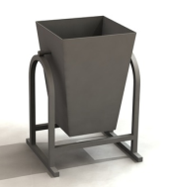 | Производители компания ООО «КСИЛ-Югра» или аналог | 5 000,00
2 | Урна 2 | 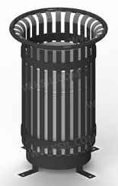 | Производители компания ООО «КСИЛ-Югра» или аналог | 9 000,00
3 | Урна 3 | 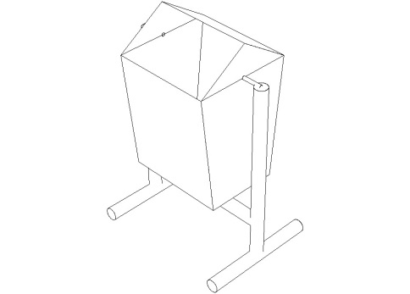 | Производители ООО «Конус» или аналог | 5 000,00
Скамья
4 | Скамья 1 | 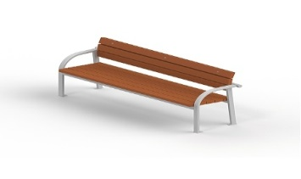 | Производители компания ООО «КСИЛ-Югра» или аналог | 12 000,00
5 | Скамья 2 | 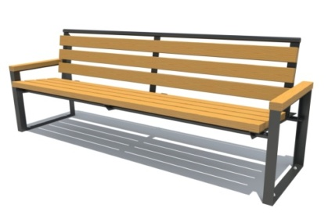 | Производители ООО «Конус» или аналог | 15 000,00
6 | Скамья 3 | 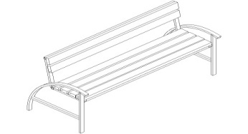 | Производители ООО «Конус» или аналог | 12 000,00
7 | Лавка 4 | 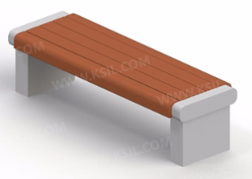 | Производители компания ООО «КСИЛ-Югра» или аналог | 20 000,00
8 | Лавка 5 | 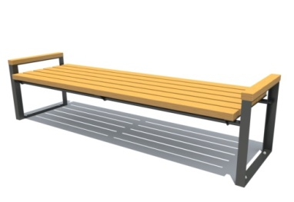 | Производители ООО «Конус» или аналог | 12 000,00
9 | Лавка 6 | 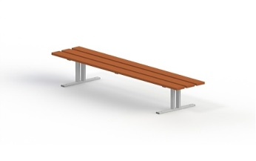 | Производители компания ООО «КСИЛ-Югра» или аналог | 8 000,00
10 | Лавка 7 | 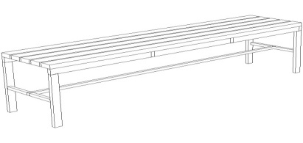 | Производители ООО «Конус» или аналог | 8 000,00
Опоры освещения
11 | Уличный фонарь 1 | 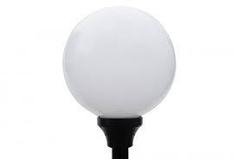 | Индивидуального изготовления | 10 000,00
12 | Уличный фонарь 2 | 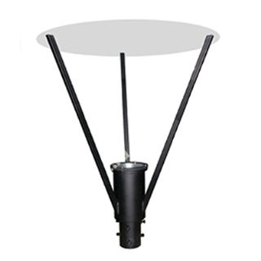 | Индивидуального изготовления | 18 000,00
13 | Уличный фонарь 3 | 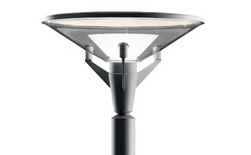 | Индивидуального изготовления | 18 000,00
14 | Уличный фонарь 4 | 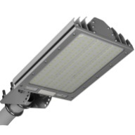 | Индивидуального изготовления | 150 000,00
15 | Уличный фонарь 5 | 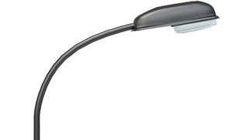 | Индивидуального изготовления | 180 000,00
Элементы благоустройства, входящие в дополнительный перечень работ
Беседки
16 | Беседка 1 | 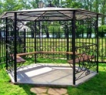 | Производители компания ООО «КСИЛ-Югра» или аналог | 106 000,00
17 | Беседка 2 | 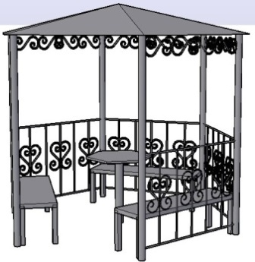 | Производители ООО «Конус» или аналог | 110 000,00
18 | Беседка 3 | 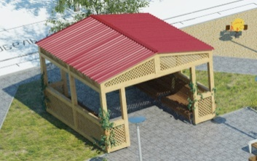 | Индивидуального изготовления | 100 000,00
Стол со скамьей для зоны отдыха
19 | Стол со скамьями без навеса | 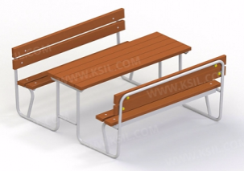 | Производители компания ООО «КСИЛ-Югра» или аналог | 30 000,00
Велопарковка
20 | Велопарковка 1 | 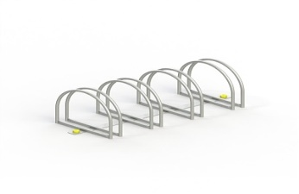 | Производители компания ООО «КСИЛ-Югра» или аналог | 30 000,00
21 | Велопарковка 2 | 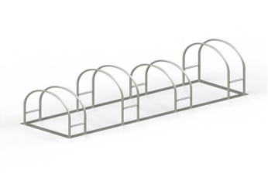 | Производители компания ООО «КСИЛ-Югра» или аналог | 18 000,00
Элементы благоустройства детских игровых площадок
22 | Качели | 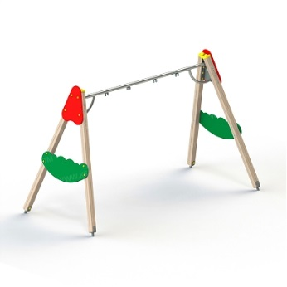 | Производители компания ООО «КСИЛ-Югра» или аналог | 25 000,00
23 | Сиденье для качелей возрастная группа  1-3 лет | 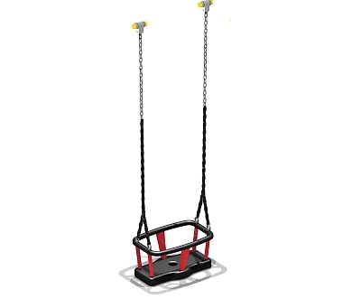 | Производители компания ООО «КСИЛ-Югра» или аналог | 15 000,00
24 | Сиденье для качелей возрастная группа  3-12 лет | 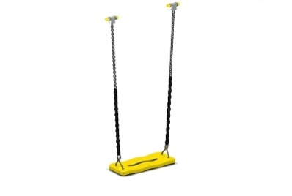 | Производители компания ООО «КСИЛ-Югра» или аналог | 10 000,00
25 | Диван-качели | 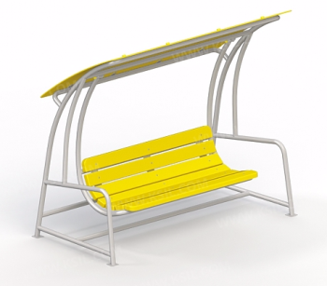 | Индивидуального изготовления | 45 000,00
26 | Скамейка детская «Крокодил» | 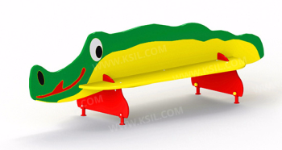 | Производители компания ООО «КСИЛ-Югра» или аналог | 15 000,00
27 | Скамейка детская «Улитка» | 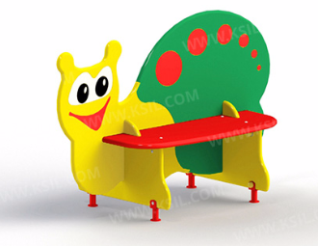 | Производители компания ООО «КСИЛ-Югра» или аналог | 16 000,00
28 | Карусель 1 | 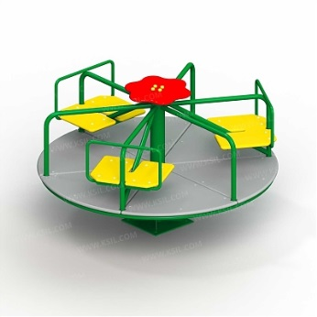 | Производители компания ООО «КСИЛ-Югра» или аналог | 40 000,00
29 | Карусель 2 | 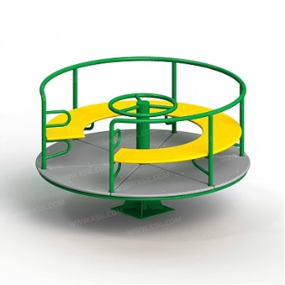 | Производители компания ООО «КСИЛ-Югра» или аналог | 40 000,00
30 | Качалка-балансир малая | 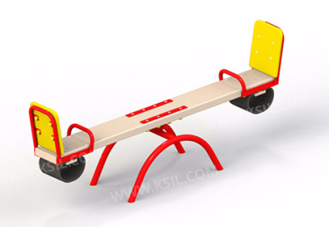 | Производители компания ООО «КСИЛ-Югра» или аналог | 15 000,00
31 | Качалка-балансир большая | 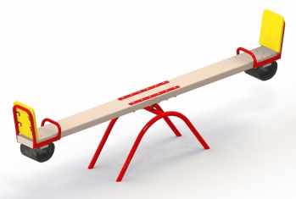 | Производители компания ООО «КСИЛ-Югра» или аналог | 20 000,00
32 | Качалка на пружине «Вертолетик» | 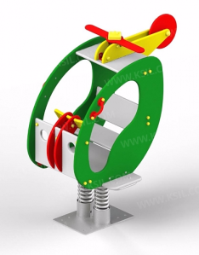 | Производители компания ООО «КСИЛ-Югра» или аналог | 40 000,00
33 | Песочница 1 | 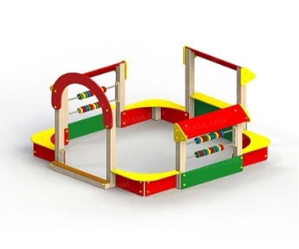 | Производители компания ООО «КСИЛ-Югра» или аналог | 65 000,00
34 | Песочница 2 | 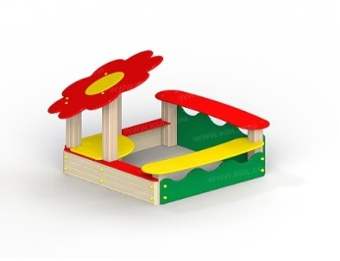 | Производители компания ООО «КСИЛ-Югра» или аналог | 30 000,00
35 | Горка «Мини» | 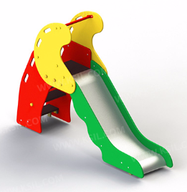 | Производители компания ООО «КСИЛ-Югра» или аналог | 45 000,00
Детские игровые комплексы
36 | ДИК 1  возрастная группа  4-7 лет | 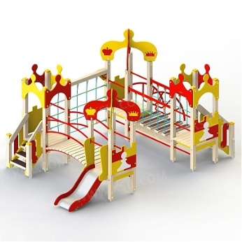 | Производители компания ООО «КСИЛ-Югра» или аналог | 300 000,00
37 | ДИК 2  возрастная группа  4-7 лет | 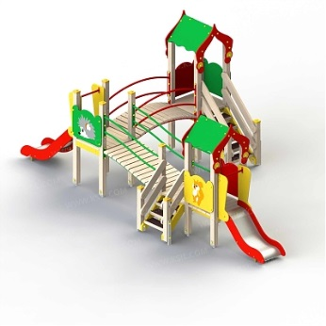 | Производители компания ООО «КСИЛ-Югра» или аналог | 220 000,00
38 | ДИК 3  возрастная группа  6-12 лет | 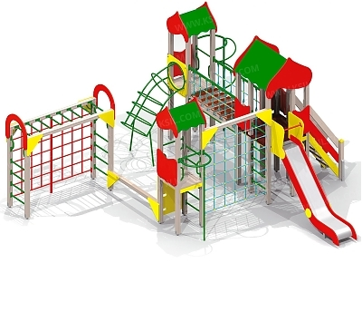 | Производители компания ООО «КСИЛ-Югра» или аналог | 330 000,00
39 | ДИК 4  возрастная группа  6-12 лет | 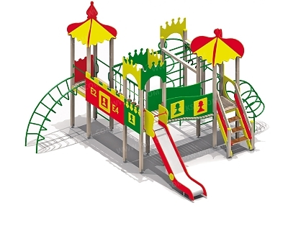 | Производители компания ООО «КСИЛ-Югра» или аналог | 320 000,00
40 | ДИК 5 | 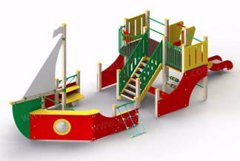 | Производители компания ООО «КСИЛ-Югра» или аналог | 270 000,00
41 | ДИК 6 | 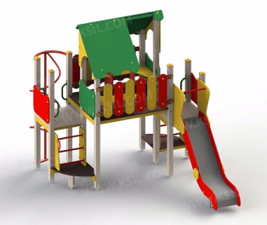 | Производители компания ООО «КСИЛ-Югра» или аналог | 210 000,00
Элементы спортивных площадок
42 | Детский спортивный комплекс 1 | 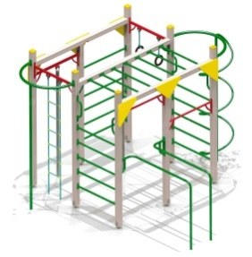 | Производители компания ООО «КСИЛ-Югра» или аналог | 120 000,00
43 | Детский спортивный комплекс 2 | 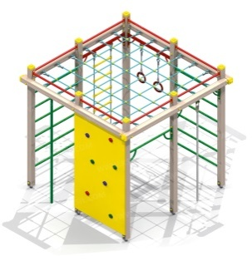 | Производители компания ООО «КСИЛ-Югра» или аналог | 120 000,00
44 | Брусья параллельные | 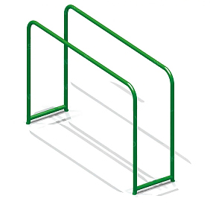 | Производители компания ООО «КСИЛ-Югра» или аналог | 15 000,00
45 | Ограждение спортивных площадок | 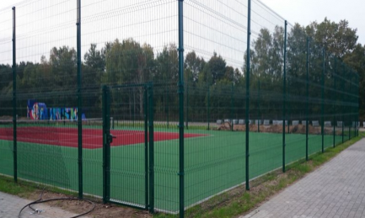 | По типу ограждения «Fensys» или аналог | 1 панель= 6 000,00
Элементы ограждения дворовых территорий
46 | Ограждение 1 | 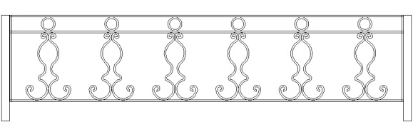 | Производители ООО «Конус» или аналог | 6 000,00
47 | Ограждение 2 | 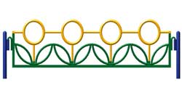 | Производители ООО «Конус» или аналог | 6 000,00

ОБЩЕСТВЕННЫЕ ТЕРРИТОРИИ
Урна
1 | Урна 4 | 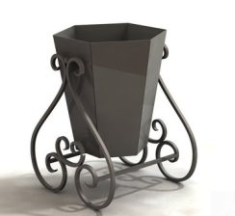 | Производители компания ООО «КСИЛ-Югра» или аналог | 9 000,00
2 | Урна 5 | 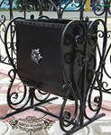 | Производители ООО «Конус» или аналог | 10 000,00
2 | Урна 6 | 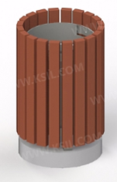 | Производители компания ООО «КСИЛ-Югра» или аналог | 6 000,00
Скамья
3 | Скамья 8 | 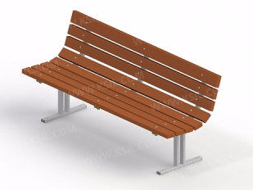 | Производители компания ООО «КСИЛ-Югра» или аналог | 15 000,00
4 | Скамья 9 | 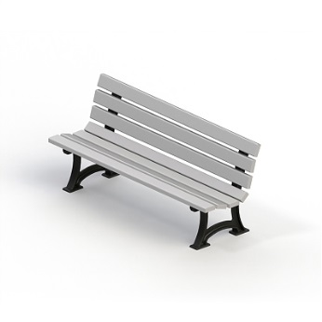 | Производители компания ООО «КСИЛ-Югра» или аналог | 15 000,00
5 | Скамья 10 | 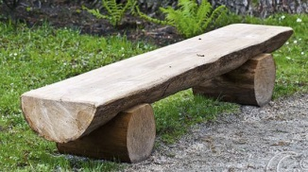 | Индивидуального изготовления | 7 000,00
Опоры освещения
6 | Уличный фонарь 6 | 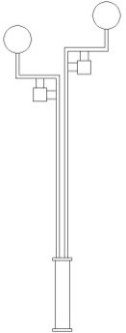 | Производители ООО «Конус» или аналог | 25 000,00
7 | Уличный фонарь 7 | 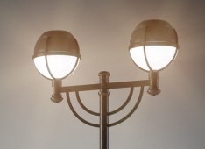 | Индивидуального изготовления | 25 000,00
8 | Уличный фонарь 8 | 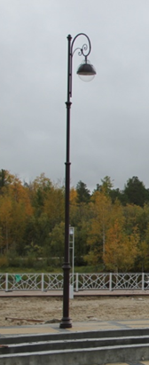 | Производители ООО «Конус» или аналог | 200 000,00
9 | Уличный фонарь 9 | 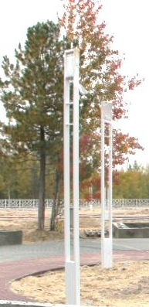  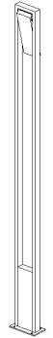 | Производители ООО «Конус» или аналог | 30 000,00
Элементы ограждения
10 | Ограждение 3 | 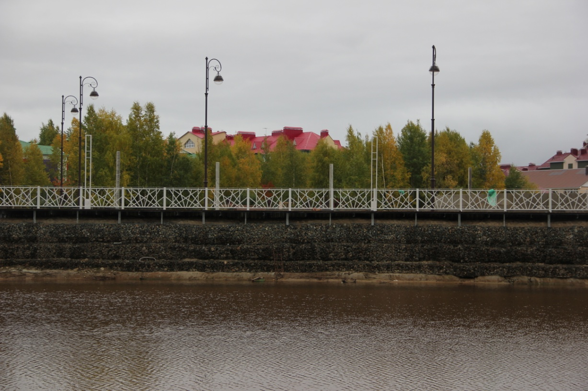 | Производители ООО «Конус» или аналог | 20 000,00
<*> Стоимость определена на основании:
- коммерческих предложений, исследование проходило в октябре 2017 года;
- ценовых предложений по аналогичному виду работ на сайте http://zakupki.gov.ru/.
Возможна корректировка цен.

